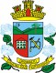

Prefeitura Municipal de Gramado

LEI Nº 4403, DE 25 DE ABRIL DE 2025.

Concede o Título de ''Trabalhador Modelo'' a Carlos Dall Agnol

O PREFEITO DE GRAMADO, no uso de suas atribuições legais, FAÇO SABER, que a Câmara Municipal de Vereadores aprovou e eu sanciono e promulgo a seguinte Lei:

Art. 1º Fica concedido o Título de Trabalhador Modelo ao senhor Carlos Dall Agnol, pelos relevantes serviços prestados à comunidade gramadense e pela exemplar trajetória profissional.

Art. 2º A entrega do referido título será realizada em Sessão Solene, em data a ser definida pela Mesa Diretora da Câmara Municipal de Gramado.

Art. 3º Esta Lei entra em vigor na data de sua publicação.

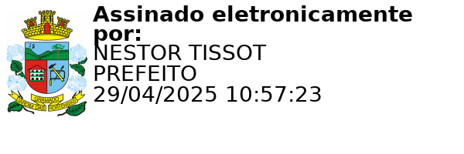
Gramado, 23 de abril 2025.

Nestor Tissot Prefeito de Gramado

Ciente. Registre-se e Publique-se.

Caiene Pereira Rodrigues Débora Brantes Prux da Silva Procuradora-Adjunta do Município Secretária Municipal de Administração

